附件6

第四届云南省退役军人创业创新大赛颁奖典礼及2023年全省军创云品展销会系列活动

地理位置示意图

一、地理位置示意图

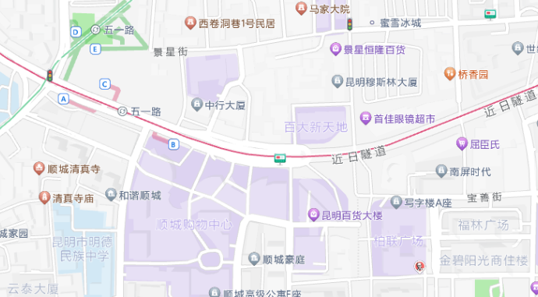

**颁奖典礼及展销会地点（南屏步行街中心广场）**

二、颁奖典礼及展销会现场示意图

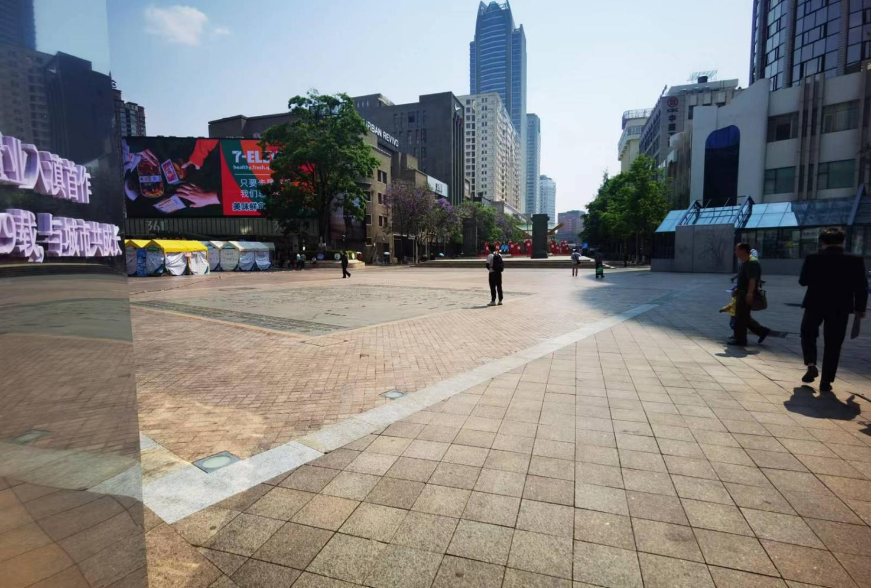

**颁奖典礼及展销会地点（南屏步行街中心广场）**